ОПРЕДЕЛЕНИЕ ОБРАЗОВАТЕЛЬНОГО МАРШРУТА В МБДОУ №4 «Соколенок»
ОБУЧАЮЩИХСЯ С ОСОБЫМИ ОБРАЗОВАТЕЛЬНЫМИ ПОТРЕБНОСТЯМИ

Дониченко Ольга Георгиевна,

руководитель ЦПМПК г. Москвы

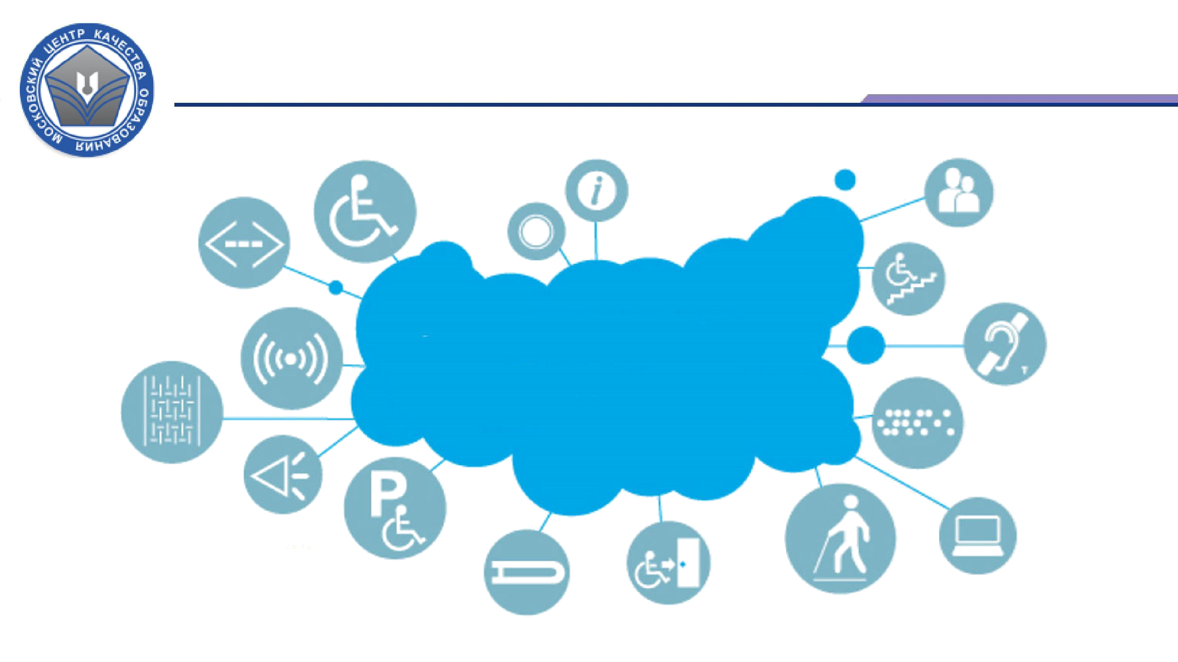
Ребенок с ограниченными
возможностями здоровья

Обучающийся с ограниченными
возможностями здоровья – физическое лицо,
имеющее недостатки в физическом и(или)
психологическом развитии, подтвержденные
психолого-медико-педагогической комиссией
- препятствующие получению образования без

создания специальных условий

(п. 16 ст. 2 Федерального закона от 29.12.2012 г. № 273-ФЗ «Об образовании в Российской Федерации»)

Структура работы МБДОУ №4 «Соколенок»

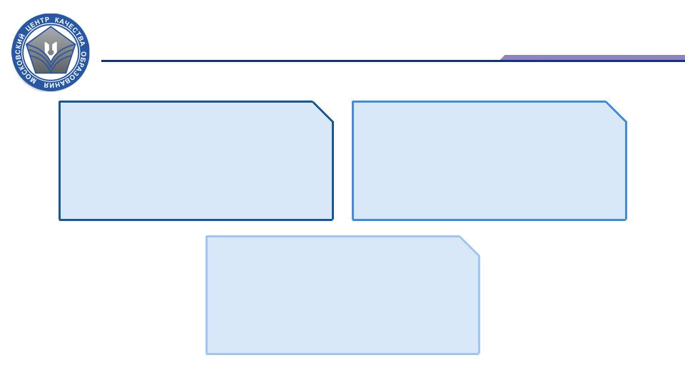

Подкомиссия врачебной комиссии | Центральная психолого-медико-
медицинских организаций | педагогическая комиссия
государственной системы | в г.Дербенте
здравоохранения города Дагестанские Огни

Задачи МБДОУ №4 «Соколенок»работы с инклюзивными детьми

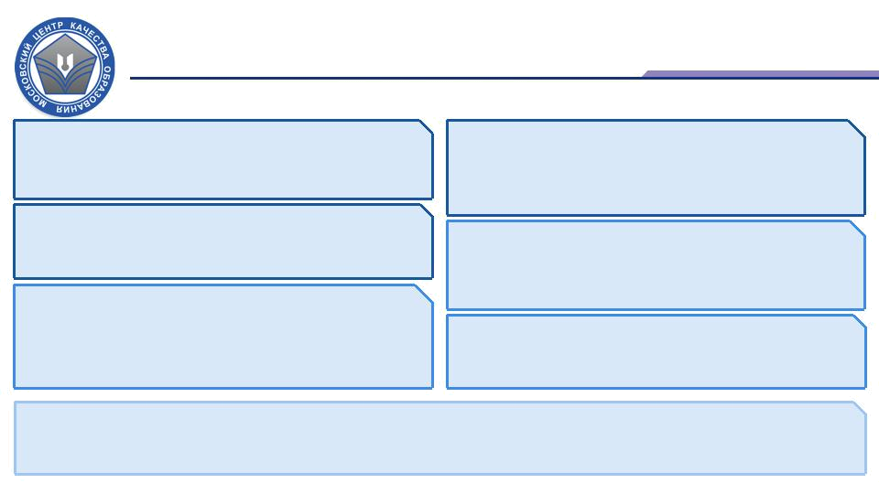

обследование детей в возрасте от 0 до 18 лет

содействие федеральным учреждениям медико-социальной экспертизы в разработке индивидуальной программы реабилитации ребенка-инвалида

осуществление мониторинга учета рекомендаций комиссии по созданию необходимых условий для обучения и воспитания детей в образовательных организациях

подготовка по результатам обследования рекомендаций по оказанию детям психолого-медико-педагогической помощи и организации их обучения и воспитания

информационно-просветительская работа с населением в области предупреждения и коррекции недостатков в физическом и (или) психическом развитии и (или) отклонений в поведении детей

учет данных о детях с ограниченными возможностями

здоровья

оказание консультативной помощи родителям (законным представителям) детей, работникам образовательных организаций, организаций, осуществляющих социальное обслуживание, медицинских организаций, других организаций

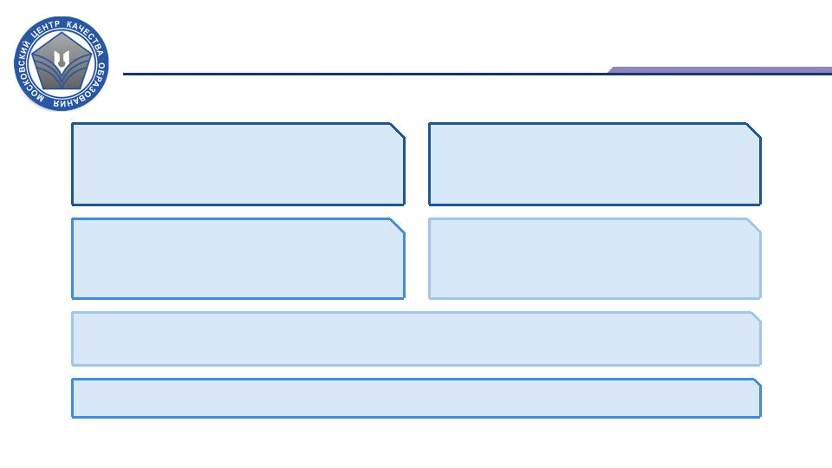
Специальные условия для получения образования обучающимися с ОВЗ

Образовательные программы и Учебники, учебные пособия и

методы обучения и воспитания дидактические материалы

Предоставление услуг ассистента Обеспечение доступа в здания

(помощника) организаций

Технические средства обучения коллективного и индивидуального

пользования

Проведение групповых и индивидуальных коррекционных занятий

(ст. 79 Федерального закона от 29.12.2012 г. № 273-ФЗ «Об образовании в Российской Федерации»)

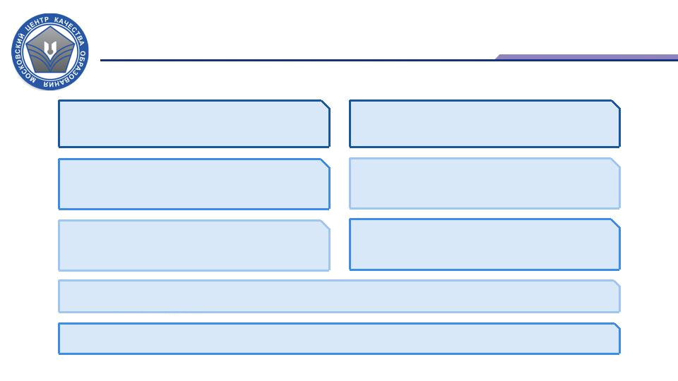
Адаптированные основные (обще)образовательные программы

для глухих, слабослышащих, | для слепых, слабовидящих
позднооглохших | для слепых, слабовидящих
для детей с тяжелыми | для детей с нарушениями опорно-
нарушениями речи | двигательного аппарата
для детей с задержкой | для детей с умственной
психического развития | отсталостью

для детей с расстройствами аутистического спектра

для детей со сложными дефектами

(ст. 79 Федерального закона от 29.12.2012 г. № 273-ФЗ «Об образовании в Российской Федерации»)

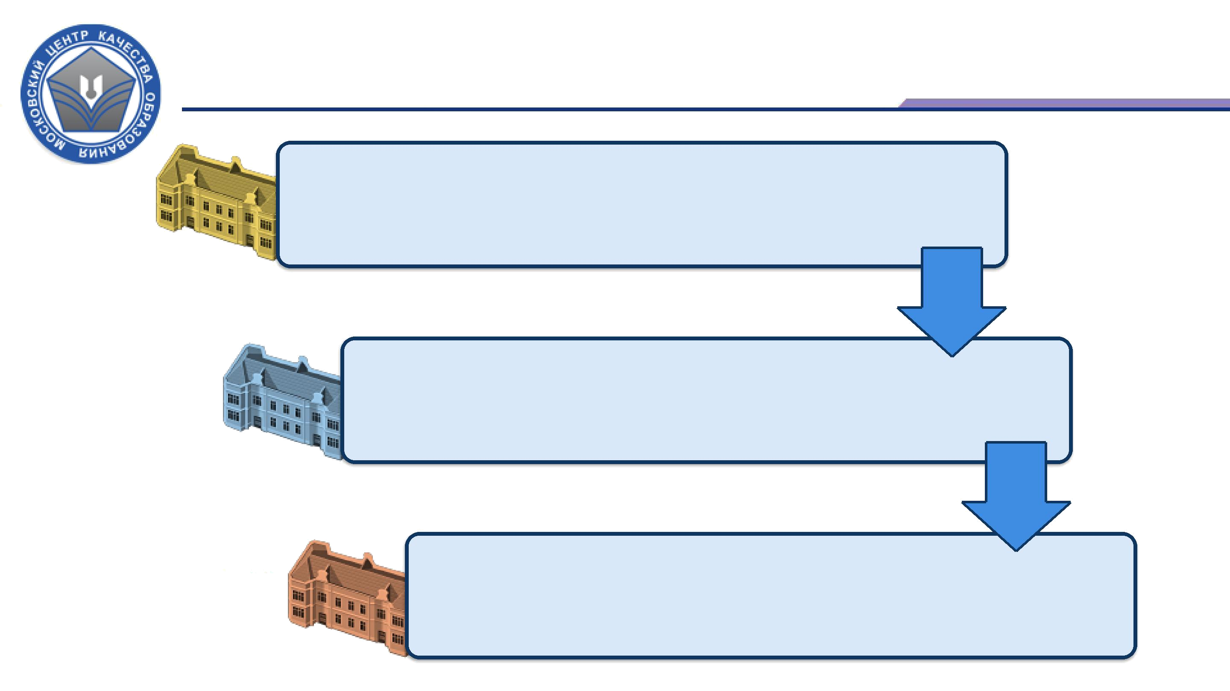
ПОДТВЕРЖДЕНИЕ ОБРАЗОВАТЕЛЬНОГО МАРШРУТА

Переход с дошкольного уровня
образования

на начальное общее образование

Переход с начального общего
образования

на основное общее образование

Переход с основного общего
образования

на среднее общее образование
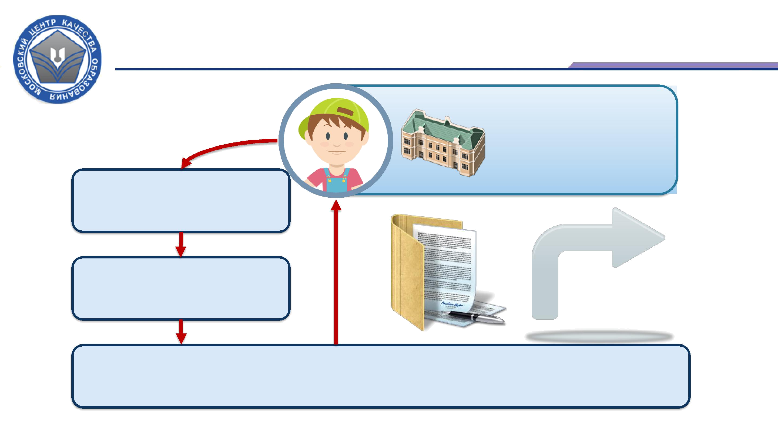
Изменение, уточнение образовательного маршрута

Образовательная

организация

Психолого-

педагогический консилиум в ОО

ЦПМПК в г.Дербенте

Изменение, уточнение образовательного маршрута

Спасибо за внимание!

+7 (495) 952-09-05

115419 г. Москва, 2-й Верхний Михайловский

проезд, д. 9а

mcko.ru

www.facebook.com/mcko.ru

